**Laporan Project**

**Uji Kompetensi Keahlian**



**Paket 2 (Reservasi Kamar Hotel)**

**Disusun Oleh : Najwan Awaluddin Almaghribi NIS. 1920.10.418**

**PROGRAM KEAHLIAN TEKNIK KOMPUTER DAN INFORMATIKA**

**KOMPETENSI KEAHLIAN REKAYASA PERANGKAT LUNAK**

**SMK MAHARDHIKA BATUJAJAR**

**2022**

**LAPORAN PENGERJAAN UJI KOMPETENSI KEJURUAN**

**SMK MAHARDHIKA BATUJAJAR**

**TAHUN PELAJARAN 2021-2022**

KOMPETENSI KEAHLIAN : Rekayasa Perangkat Lunak

KELAS : 12 RPL 1

NAMA LENGKAP : Najwan Awaluddin Almaghribi

NIS : 1920.10.418

PAKET SOAL : Paket 2 (Reservasi Kamar Hotel)

JENIS APLIKASI : Web

ALOKASI WAKTU : 24 jam

1. **PENJADWALAN KEGIATAN**

*Silahkan buat form penjadwalan dengan excel seperti yang sudah saya contohkan*

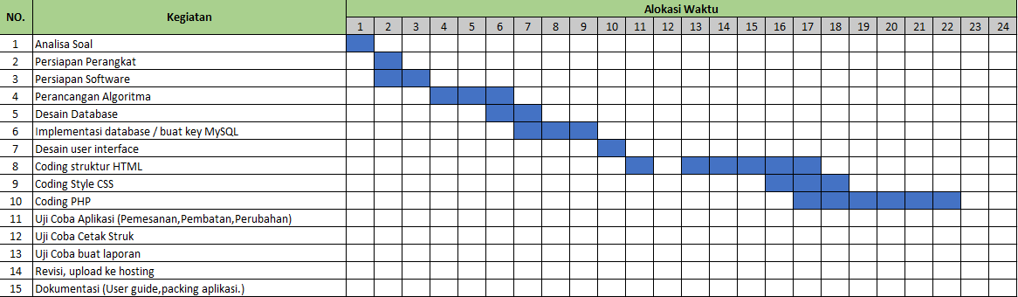

1. **BASIS DATA (GAMBAR ERD)**

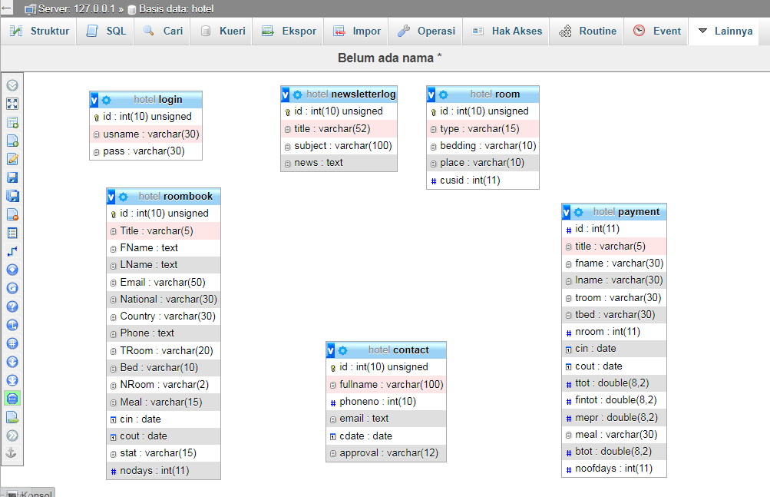

1. **BASIS DATA (Dummy yang digunakan)**

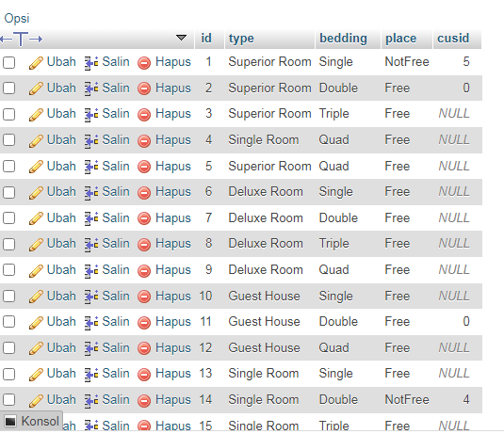

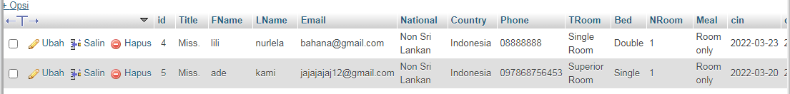

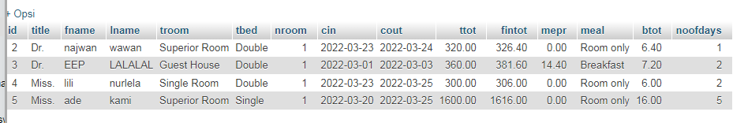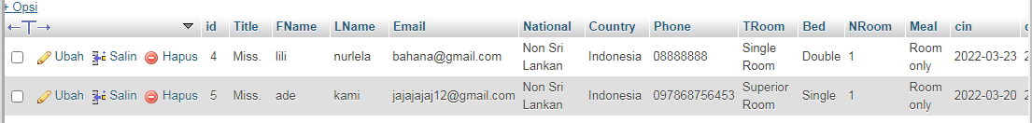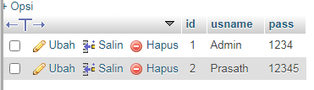

1. **ALGORITMA/FLOW PROGRAM**

Flowchart Reservasi Hotel

Pembayaran

Data Pemesanan

Cek Login

Register

Data Tamu

Bukti Pembayaran

Bukti Pembayaran

Pemesanan

Data Kamar

tidak ya

Arsip

1. **MOCKUP TAMPILAN (UI) WEB**

**MOCKUP TAMPILAN USER**

a. Tampilan dibawah berguna untuk beranda yang bertujuan untuk menampilkan tampilan awal dari website.

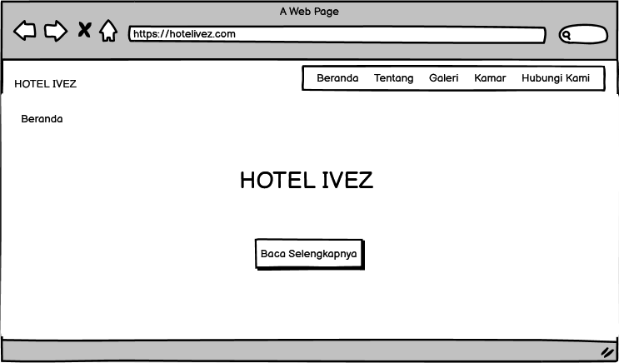

b. Tampilan dibawah (Tentang/about)ini berguna untuk menjelaskan tentang atau sejarah berdirinya dari hotel tersebut.

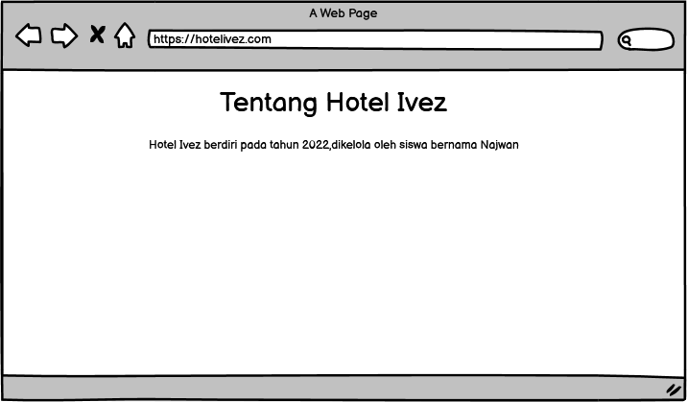

c. Tampilan di bawah ini merupakan sebuah tampilan untuk memilih tipe kamar sesuai keinginan pelanggan.

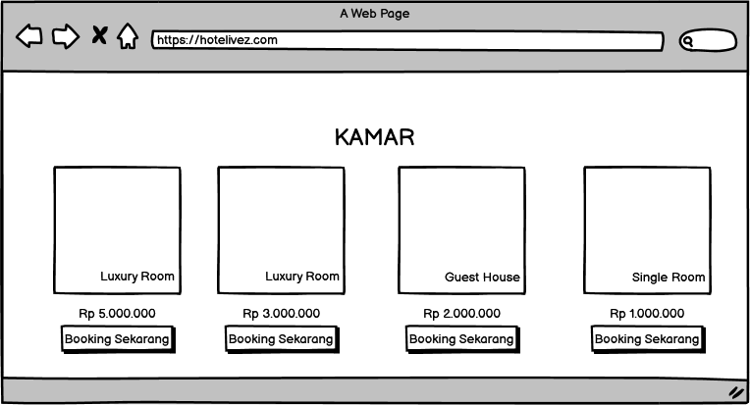

d. Tampilan di bawah ini merupakan sebuah form untuk pengisian data pelanggan agar terdaftar di dashboard milik admin.Serta bertujuan untuk melakukan pemesanan kamar.

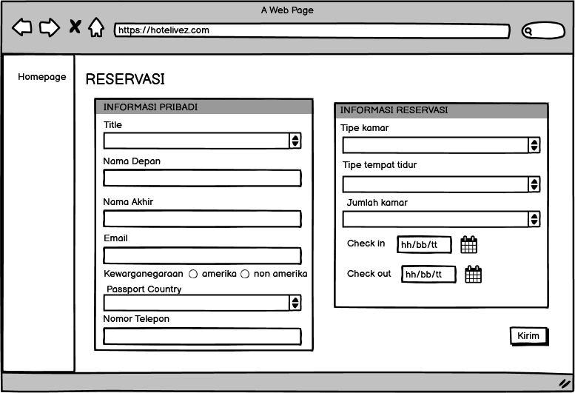

e. Tampilan dibawah ini berguna untuk kontak atau menghubungi admin apabila ada keluh kesah ataupun feedback.

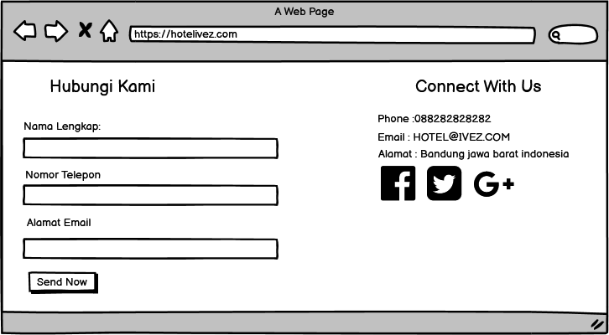

f. Tampilan di bawah ini menjelaskan galeri galeri atau foto suasana hotel ini.

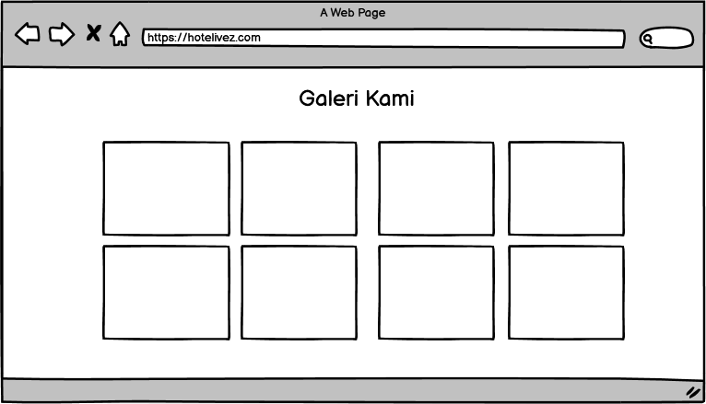

**MOCKUP TAMPILAN ADMIN**

